

**FONDATEURS**

Présentation

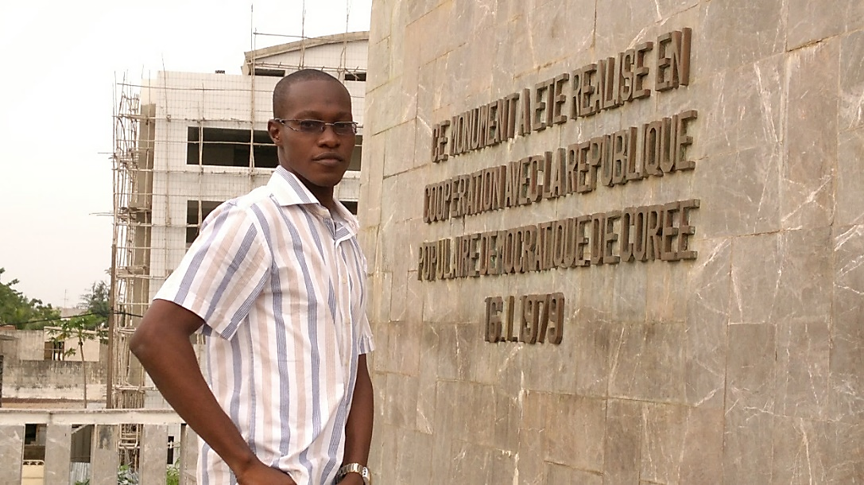

**Adetounde ADEKAMBI**

Diplômé en Télécommunications. Aujourd’hui, Responsable d’atelier SAV / Section du Mobile / Nokia-Microsoft, Alcatel et Samsung ; dans ce domaine depuis 2007.

Féru de nouvelles technologies et de développement socio-technologique, avec pour ambition de devenir CEO d’une startup dans le domaine du social networking et du crowdfunding.

Motivations

* Connaissances en nouvelles technologies de l’information et de communication.
* Entreprendre.
* Connaissances en techniques de marketing.
* Aptitudes relationnelles.
* Trouver solution à des besoins et des manques.
* Apporter une marque de fabrique en quelque chose de nouveau et de bien.
* Créer de la sociabilité et de l’intérêt pour la population jeune afin qu’elle travaille en communauté.
* Aider à l’auto-emploi et à la création de startups.

Fondateurs / Associés et Equipe Dirigeante

Rôle - Fondateur / Associés

* Organisation de la structure
* Attribution de tâches et responsabilités au personnel
* Prises de décisions
* Organisation de réunions et évènements
* Gestion du personnel
* Suivi des finances
* Suivi des activités
* Contrôles et directions

Rôle - Responsables administratifs / techniques

* Gestion qualitative et financière de la structure
* Elaboration et Exécution de stratégies et taches journalières
* Collecte d’informations
* Communication avec la clientèle
* Exécution des activités techniques